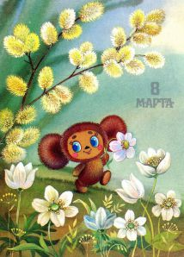

Сценарий к 8 марта в ДОУ. Средний дошкольный возраст

Развлечение в средней группе ко Дню 8 марта. Добро пожаловать на «Голубой огонек»!
Подготовительная работа: перед мероприятием дети самостоятельно изготавливают пригласительные билеты для мам и бабушек, вручают их.
В группе вывешивается красочная афиша: «Дорогие мамы и бабушки! 6 марта в 10.30 часов приглашаем вас на «Голубой огонек».
В программе песни, танцы, репризы,
Игры, конкурсы, сюрпризы,
Стихи, юморески на полминутки,
Аттракционы, фокусы и шутки.
Быть в хорошем настроении,
Иметь капельку терпения,
К чаю конфеты, печенье
И всякое другое угощенье!
Форма одежды - парадная, вход - по пригласительным билетам.
Добро пожаловать!»

Ход развлечения
Под веселую музыку дети входят в зал и занимают места вдоль стен, мамы и бабушки размещаются на местах для гостей - по центру.
Ведущая.
Женским днем Восьмого марта
Начинается весна.
Женский праздник отмечает
Вся Российская страна.
Сегодня теплый весенний денек заглянул и в наш детский сад, чтобы передать от солнышка и птичьих звонких трелей самые радостные и приятные пожелания собравшимся в зале мамам и бабушкам, всем женщинам.
Сегодня, скажем прямо - день умиления.
Сегодня у всех женщин сразу день рождения –
И у Тани, и у Иры,
И у бабушки Арины,
У сестры Галины,
У няни тети Нины,
У мамы Сашиной –
Аллы Ивановны,
У заведующей нашей –
Инны Степановны.
1-й ребенок.
Всех-всех мы нынче поздравляем,
От всей души только счастья желаем!
2-й ребенок.
В этот день счастливый, яркий
Мы поздравим мам своих,
Приготовим им подарки –
Ведь сегодня праздник их!
3-й ребенок.
Нас сегодня очень рано
Звон капели разбудил.
Что случилось? Это праздник!
Мамин праздник наступил!

Дети исполняют песню
Пойте, мамы вместе с нами!
Музыка: С. Соснина
Слова: К. Ибряева
Кругом звенят сосульки,
Поет ручей в лесу.
Мы были на прогулке,
Мы слушали весну.
Припев:
Динь‐динь‐динь,
Трам‐там‐там!
Вот какие песни!
Просим бабушек и мам:
Пойте с нами вместе!
Динь‐динь‐динь,
Трам‐там‐там!‐
В садике веселье:
Поздравляем наших мам
С праздником весенним!
Гуляет в поле ветер,
По лужицам звеня;
И солнце ярче светит
В честь маминого дня!
Припев.
Доносится из парка
Веселый шум сосны ‐
Нет лучшего подарка,
Чем песенка весны!
Припев.
4-й ребенок.
Покажем-ка мамам,
Заботливым нашим,
Как мы веселимся,
Играем и пляшем!

Ведущая. Мы вместе с ребятами думали, как лучше провести наш праздник, чтобы всем было интересно, весело, и решили, что на «голубом огоньке» все будут чувствовать себя свободно, уютно, радостно, как дома. Очень просим вас, дорогие гости, быть активными. Хотим заранее предупредить, что тоже ждем от вас музыкальных выступлений.

5-й ребенок.
Нас качая в колыбели,
Мамы песенки нам пели,
А теперь пора и нам
Песню спеть про наших мам.

Дети исполняют песню «Каждый день нас мама будит»
Каждый день нас мама будит,
В садик за руку ведет.
И оттуда не забудет -
После сна нас заберет.
Припев:
Нет дороже мамочки,
Мамочки моей.
Она словно солнышко
Из золотых лучей.
Ласковая, добрая,
Словно василек.
Самая красивая,
Как сказочный цветок.
Мама рядом - нам спокойно,
Мы танцуем и поем,
Мы счастливы и довольны,
Что опять идем вдвоем.

6-й ребенок.
Я сегодня очень важен,
Я сегодня очень рад.
И на танец «Приглашенье»
Приглашу сейчас ребят!

Дети исполняют танец «Танец с бумажными цветами для мамы».
ВЕДУЩИЙ: А теперь наши поздравления для любимых бабушек.
ДЕТИ:
- Бабушек ненаглядных мы поздравляем.
Хорошей вам жизни, родные желаем!
Мы крепко и нежно бабушек любим,
И дома вас слушаться мы всегда будем!

- Две бабушки на лавочке сидели на пригорке.
Рассказывали бабушки: «У нас одни пятерки».
Друг друга поздравляли, друг дружку жали руки,
Хотя экзамен сдали не бабушки, а внуки.

- Ходит в садик на собранья, варит бабушка бульон.
Ей за это каждый месяц носит деньги почтальон.
Если бабушка сказала: «То не трогай, то не смей!»
Надо слушать, потому, что дом наш держится на ней!

Дети исполняют песню «БАБУЛЯ» (сольная)
исполняют Катя Швецова, Арсений Чернов.
Люблю, люблю я бабушку свою!
Люблю, люблю и песню ей пою!
Припев:
Бабуля, бабуля любимая моя!
Бабуля, бабуля - я так люблю тебя!
Люблю, люблю я бабушку свою!
Люблю, люблю цветочки подарю!
Припев.
Бабуля, бабуля - ты розочка моя!
Бабуля, бабуля - фиалочка моя!

Ребенок.
Лучше друга не найти - обойди весь свет!
Лучше бабушки моей в целом мире нет!
Мне взгрустнется, подойдет бабушка ко мне:
«Вытри слезы, все пройдет!» - тихо скажет мне.

Ребенок.
Есть, конечно, и другие у меня друзья,
Только бабушку ни на кого променять нельзя.
Дружба эта очень дорога,
Бабушка, ты не представляешь, как ты мне нужна.
Ребенок.
Есть много песенок на свете обо всем,
А мы сейчас вам песенку про бабушку споем.

Дети исполняют песню «Будет вечером у нас и тепло и уют».

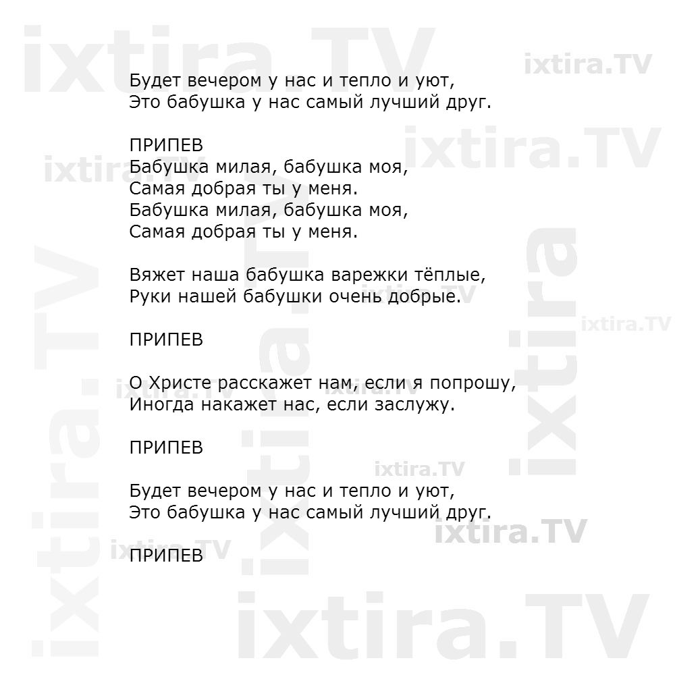
Мужчина
Нельзя мне больше плакать,
Есть важная причина,
Вчера сказал мне папа,
Что я уже мужчина!

Мужчины не боятся
Без мамы оставаться,
Мужчины закаляются
И сами одеваются!

Но если очень-очень
По маме я тоскую,
Мне папа разрешает
Пролить слезу мужскую.

Одну, и сразу вытереть,
А то еще польются!
И чтоб никто не видел -
Сейчас же отвернуться!

А так, нельзя мне плакать:
Есть важная причина –
Вчера сказал мне папа,
Что он и я мужчины!

Дети исполняют сценку с колясками.

Ребенок.
Спасибо мамы вам
За доброту и нежность
Что жизнь нам подарили
Спасибо мамы вам.
Ребенок.
Мама как звездочка путь освещает
Мама так любит тебя.
Милая мама тебе посвящаем
Нежные эти слова.

Индивидуальное исполнение песни «Серенада!»
Мы пришли бамбино,
Бамбино итальяно,
Мы вам будем петь, как Челентано!
Мы споём вам форте, мы споём пиано!
Мы споём вам лучше Челентано!
Припев:
Уно, уно, уно ун моменто!
Пропоём вам много комплиментов!
Мы споём вам много сантиментов
И расцелуем, расцелуем в ун моменто!
2 День Восьмого Марта –
очень знаменито!
Надо всех поздравить синьорито!
В день Восьмого Марта всем мужчинам надо
Спеть для дам прекрасных серенады!

Ребенок.
Маму свою очень люблю,
Мама придет, я ей спою!

Индивидуальное исполнение песни «Мама».
(Таня Кувшинникова)
1.Солнышко проснулось
В небе засияло
Мама улыбнулась
Веселее стало.
Припев:
Крепко, крепко Маму поцелую
Очень, я люблю мамочку Родную.
2.Я цветок красивый
Маме нарисую
И конечно песню
Маме подарю я.
Припев.

Ребенок.
Все мы пели да плясали –
Было весело у нас!
Эй, ребята, не хотите ль
Поиграть дружней сейчас?

Проводятся игры с мамами и папами:

1)Конкурс «Наряди маму»: на столе лежат бусы, шарфы,
очки, шляпки и т.д. Нужно кто быстрее нарядит маму.

2)Конкурс с воздушными шариками, кто быстрее надует шарик, повяжет платок и нарисует глаза, нос и рот (приглашаются папы, мамы и ребенок).

Ребенок.
Сегодня очень весело,
Сегодня – праздник мам!
Сегодня по заказу
Споем и спляшем вам!

Исполняется танец «А, ты, меня любишь».

Ребенок.
А вы, мамы, посмотрите,
Повнимательней следите:
Вы готовьтесь танцевать –
Мы вас будем приглашать!

Приглашаются мамы на флешмоб.

Ребенок. На свете добрых слов живёт немало,
Но всех добрее и нежней одно:
Из двух слогов простое слово «ма-ма»,
И нету слов роднее, чем оно!
Ребенок. Нет, добрей и краше мамочки моей.
С нею мне не страшен никакой злодей!
Мама приласкает, мама подбодрит.
Если поругает, то всегда простит.
Ребенок. Мамочка рядом, и все прекрасно:
И дождь, и холодный ветер.
Спасибо тебе, моя мама,
За то, что ты есть на свете!
Ведущий.
Дорогие мамочки, мы вас очень – очень попросим присесть на нашей полянке.
Танцевальная композиция «Мамина улыбка»
Текст песни "Мамина улыбка" (3мин.35сек)
На проигрыш дети выбегают к мамам, встают к ним лицом
1 Мамочка родная, я тебя люблю!
Все цветы весенние тебе я подарю! /дарят мамам подарки-цветы
Пусть солнце улыбается, глядя с высоты, /показывают руками на окно
Как же это здорово, что у меня есть ты! /руки от груди протягивают к маме
Припев: Мамина улыбка вносит счастье в дом. /разводят руки в стороны и кружатся
Мамина улыбка мне нужна во всем. /руки на грудь
Мамину улыбку всем я подарю. /поворачиваются к зрителям, разводят руки в стороны
Мамочка родная, я тебя люблю! /обнимают маму
2 Нет на свете лучше и милее глаз.
Мама всех красивее, скажу я без прикрас! /гладят ладошками маму по щечкам
И без тебя мне, мамочка, не прожить и дня. /руки на грудь, покачивание головой в стороны
Как же это здорово, что ты есть у меня! /руки от груди протягивают к маме
Припев.
3 Первые подснежники я тебе дарю
Руки твои ласковые очень я люблю. /берут мамину ладошку, гладят ею себя по лицу
Ну как же это здорово, что ты есть у меня. /руки от груди протягивают к маме
Добрая и нежная мамочка моя! /обнимают маму
Припев.
на проигрыш – подскоки вокруг мамы
Ведущая:
Любите Маму, пока она смеётся...
И теплотой горят её глаза...
И голос её в душу вашу льётся...
Святой водою, чистой как слеза...
Любите Маму - ведь она одна на свете...
Кто любит Вас и беспрестанно ждёт...
Она всегда с улыбкой доброй встретит...
Она одна простит Вас и поймет.
С праздником, милые женщины! Ребята, провожайте своих любимых мамочек и бабушек в группу.

